**Круглый стол «25-летие Союзного государства. Стратегический ресурс национальной безопасности Беларуси и России – крепкая многодетная многопоколенная семья» состоялся в Минске**

11 декабря 2024

[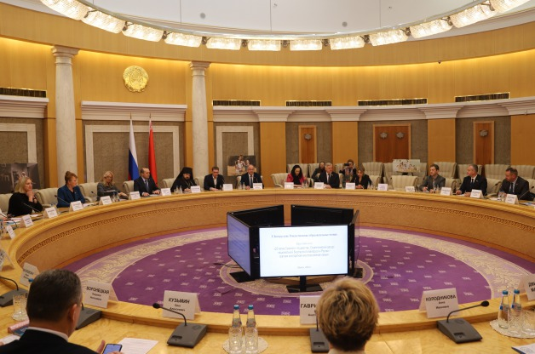](http://church.by/images/_conten/2024/12/2-38166/01.jpg)

11 декабря 2024 года в Овальном зале Национальной библиотеки Беларуси состоялся круглый стол «25-летие Союзного государства. Стратегический ресурс национальной безопасности Беларуси и России – крепкая многодетная многопоколенная семья». Мероприятие прошло в рамках Х Белорусских Рождественских образовательных чтений.

Одна из главных целей форума – объединение усилий государства, Церкви и общества в укреплении традиционных духовно-нравственных ценностей, ориентированных на крепкую семью, рождение и воспитание детей, преемственность поколений, здоровый образ жизни.

В мероприятии приняли участие парламентарии, представители органов исполнительной власти, осуществляющих регулирование в сферах здравоохранения, образования, информации, государственной семейной и молодежной политики, общественных и молодежных объединений, руководители учреждений образования, медицинских центров, священнослужители из Беларуси и России.

Организаторами мероприятия выступили Благотворительный фонд поддержки семьи, материнства и детства «Покров» и Белорусская Православная Церковь.

Приветственное слово к участникам круглого стола от имени Предстоятеля Белорусской Православной Церкви зачитал викарий Патриаршего Экзарха всея Беларуси епископ Несвижский Авксентий.

«*Известно такое крылатое выражение "Государство – это семья семей". И для нашей страны, большой семьи, где в мире живут представители различных народов и традиционных религий, семья – это великая ценность и основа для воспитания настоящего гражданина нашего земного Отечества. В то же время, семья – это Божественное установление, образ Божественной любви, Церковь в миниатюре. Ведь как крепкое государство, так и крепкая Церковь, могут состоять только из прочных семей. А счастливую многодетную семью невозможно построить без помощи Бога, Его любви и заповедей с одной стороны и без поддержки государства с другой стороны. Важность данной темы в нашей стране осознается на самом высоком уровне. Так, по слову Главы государства в Послании белорусскому народу и Национальному собранию, "Большие крепкие семьи — то, что лежит в основе сохранения и процветания нации как с экономической, так и с духовной точки зрения".*

*Испокон веков белорусский народ глубоко ценил крепость семейного союза, материнства и отцовства, детства как такового.*

*Христианская вера открыла нам, что Бог есть Любовь, источник Любви, и ослабление отношений с Богом приводит к ослаблению любви в семейных отношениях. Полагаю, справедливо будет сказать, что общемировой семейный кризис сегодня, это, прежде всего кризис отношений между человеком и Богом. Только в том случае, если от современного кризисного состояния личностного бытия начнется дорога к его исцелению, можно будет ожидать и оздоровления семейной действительности. И тогда эта жизнь человека в семье сможет стать наполненной подлинной любовью, правдой, свободой, чистотой, вниманием, самоотверженной жертвенностью, помощью друг другу, пониманием друг друга, общей духовной жизнью, взаимовоспитанием и многим другим, что интуитивно постигается как верное содержание семейной жизни*», – отмечалось в архипастырском слове Митрополита Вениамина.

После приветственных выступлений почетных гостей круглый стол продолжился серией тематических докладов, посвященных вопросам сохранения здоровья населения и социальной поддержки семьи, защиты материнства и детства, повышения рождаемости и профилактике абортов, развития новых форм межведомственного взаимодействия и сотрудничества с Церковью для организации эффективной помощи беременной женщине и семьям, находящимся в трудной жизненной ситуации.

Участники разговора рассмотрели возможности расширения сотрудничества государственных органов, религиозных и общественных объединений Республики Беларусь и Российской Федерации по вопросам утверждения традиционных семейных ценностей; обсудили вопросы поддержки существующих и запуска новых инициатив, направленных на повышение рождаемости и поддержку беременных женщин, стоящих перед репродуктивным выбором, сохранение репродуктивного здоровья граждан.

Также в ходе работы круглого стола говорилось о расширении различных форм просвещения населения, в том числе в вопросах воспитания подрастающего поколения, сохранения здоровья детей, подготовки молодежи к созданию семьи, были обозначены пути дальнейшего эффективного сотрудничества и правового поля взаимодействия Республики Беларусь и Российской Федерации в вопросах демографической безопасности.

Фото: soyuz.by